1.1.1. Ôn tập lý thuyết

1. Thống kê mô tả là gì? Nó khác gì với thống kê suy luận?
- Thống kê mô tả (Descriptive Statistics):
Là tập hợp các phương pháp dùng để mô tả, tóm tắt và trình bày dữ liệu dưới dạng con số hoặc hình ảnh. Nó giúp ta hiểu đặc điểm cơ bản của dữ liệu, như xu hướng trung tâm, độ phân tán, và hình dạng phân bố. Ví dụ: giá trị trung bình (mean), trung vị (median), mode (mode), biểu đồ histogram, boxplot, v.v.
- Thống kê suy luận (Inferential Statistics):
Là tập hợp các kỹ thuật sử dụng dữ liệu mẫu để suy luận hoặc dự đoán cho toàn bộ quần thể. Nó thường liên quan đến kiểm định giả thuyết (hypothesis testing), ước lượng khoảng tin cậy (confidence interval), và mô hình hóa dữ liệu. Ví dụ: dùng mẫu 1000 người để dự đoán tỉ lệ mắc bệnh trong cả thành phố.
- Khác biệt chính:
  - Thống kê mô tả chỉ làm việc với dữ liệu có sẵn, giúp tóm tắt và mô tả.
  - Thống kê suy luận đi xa hơn, dùng dữ liệu mẫu để đưa ra kết luận cho tổng thể.

2. Các thước đo thống kê mô tả chính
- Trung bình (Mean): giá trị trung tâm, phù hợp khi dữ liệu phân bố đều và không có ngoại lai.
- Trung vị (Median): giá trị chia dữ liệu thành hai nửa bằng nhau, ít bị ảnh hưởng bởi giá trị ngoại lai, nên dùng khi dữ liệu bị lệch (skewed).
- Mode (Mốt): giá trị xuất hiện nhiều nhất, thích hợp với dữ liệu phân loại (categorical).
- Phương sai (Variance): đo độ phân tán của dữ liệu so với trung bình.
- Độ lệch chuẩn (Standard Deviation): căn bậc hai của phương sai, cho biết dữ liệu dao động quanh trung bình nhiều hay ít.
Khi nào dùng trung vị thay vì trung bình?
- Khi dữ liệu có phân bố lệch hoặc tồn tại nhiều giá trị ngoại lai (outliers), trung vị phản ánh xu hướng trung tâm chính xác hơn.

3. Cách xác định phân bố của dữ liệu
- Các phương pháp xác định:
  - Vẽ histogram hoặc density plot để quan sát hình dạng phân bố.
  - Tính skewness (độ lệch) và kurtosis (độ nhọn).
  - Sử dụng các kiểm định thống kê như Shapiro-Wilk test hoặc Kolmogorov-Smirnov test.
- Một số loại phân bố phổ biến:
  - Phân bố chuẩn (Normal Distribution): hình chuông, đối xứng quanh trung bình.
  - Phân bố lệch trái (Left-skewed): đuôi kéo dài về phía nhỏ.
  - Phân bố lệch phải (Right-skewed): đuôi kéo dài về phía lớn.
  - Phân bố đồng đều (Uniform): các giá trị có xác suất xuất hiện ngang nhau.
  - Phân bố đa đỉnh (Multimodal): có nhiều đỉnh, biểu thị nhiều cụm dữ liệu.

4. Ý nghĩa của độ lệch chuẩn và phạm vi
- Phạm vi (Range): = Giá trị lớn nhất – Giá trị nhỏ nhất. Nó cho biết khoảng trải rộng của dữ liệu, nhưng dễ bị ảnh hưởng bởi ngoại lai.
- Độ lệch chuẩn (Standard Deviation – SD): đo mức độ dao động của dữ liệu quanh giá trị trung bình.
  - SD nhỏ: dữ liệu tập trung quanh trung bình.
  - SD lớn: dữ liệu phân tán mạnh.
=> Nhờ SD và Range, ta đánh giá được mức độ biến động của dữ liệu.

5. Ý nghĩa của Q1, Q2, Q3 trong boxplot
- Q1 (Quartile 1): mốc 25% dữ liệu nhỏ hơn giá trị này.
- Q2 (Quartile 2): trung vị, chia dữ liệu làm hai nửa bằng nhau.
- Q3 (Quartile 3): mốc 75% dữ liệu nhỏ hơn giá trị này.
- IQR (Interquartile Range): Q3 – Q1, đo độ phân tán của 50% dữ liệu trung tâm.
=> Trong boxplot, hộp thể hiện Q1 đến Q3, đường giữa hộp là Q2. Các giá trị nằm ngoài 1.5 × IQR được coi là ngoại lai.

6. Cách xử lý giá trị thiếu (Missing Values)
- Xóa bản ghi: nếu số lượng ít, không ảnh hưởng nhiều.
- Thay thế (Imputation):
  - Với dữ liệu số → thay bằng trung bình, trung vị, hoặc giá trị dự đoán từ mô hình.
  - Với dữ liệu phân loại → thay bằng mode.
- Giữ nguyên: nếu thuật toán (như cây quyết định) có khả năng xử lý missing values.

7. Cách đọc và diễn giải biểu đồ
- Histogram:
  - Trục X: giá trị của biến.
  - Trục Y: tần suất xuất hiện.
  - Dùng để quan sát hình dạng phân bố (chuẩn, lệch, nhiều đỉnh).
- Boxplot:
  - Hộp biểu diễn Q1 → Q3.
  - Đường giữa hộp = trung vị.
  - Whiskers = phạm vi dữ liệu “bình thường”.
  - Các điểm ngoài whiskers = ngoại lai.

8. Xử lý giá trị ngoại lai (Outliers)
- Cách xác định:
  - Dùng boxplot để quan sát.
  - Dùng z-score (|z| > 3 coi là ngoại lai).
  - Dùng IQR (Q1 – 1.5×IQR, Q3 + 1.5×IQR).
- Cách xử lý:
  - Giữ nguyên (nếu ngoại lai có ý nghĩa, ví dụ: bệnh nhân đường huyết rất cao).
  - Loại bỏ (nếu là lỗi nhập liệu, ví dụ: chiều cao = 500 cm).
  - Biến đổi dữ liệu (log-transform để giảm độ lệch).
  - Winsorization (giới hạn giá trị cực đoan về mức gần nhất hợp lý).
  - Thay thế bằng trung vị (nếu muốn giữ lại số lượng mẫu).

1.2.1. Ôn tập lý thuyết

1. Vai trò của trực quan hóa dữ liệu
- Trực quan hóa dữ liệu (Data Visualization) là bước biến dữ liệu thô thành hình ảnh, giúp con người dễ hiểu hơn.
- Nó có vai trò quan trọng trong khám phá dữ liệu (Exploratory Data Analysis – EDA) vì:
  - Giúp tóm tắt và minh họa đặc điểm của dữ liệu.
  - Hỗ trợ phát hiện nhanh các xu hướng (trends), mẫu (patterns), quan hệ giữa các biến, cũng như giá trị ngoại lai (outliers).
  - Con người dễ nắm bắt thông tin qua hình ảnh hơn là qua bảng số liệu → giúp đưa ra nhận định ban đầu chính xác, định hướng cho các bước phân tích sâu hơn hoặc xây dựng mô hình dự đoán.

2. Các loại biểu đồ phổ biến và trường hợp sử dụng
- Histogram (biểu đồ tần suất):
  - Dùng để quan sát phân bố của dữ liệu số (continuous).
  - Cho biết dữ liệu có tuân theo phân bố chuẩn, lệch trái/phải, hay có nhiều đỉnh.
- Boxplot (biểu đồ hộp):
  - Dùng để phát hiện ngoại lai.
  - So sánh phân bố của nhiều nhóm (ví dụ: so sánh BMI giữa người bị tiểu đường và không bị tiểu đường).
- Scatter plot (biểu đồ phân tán):
  - Dùng để phân tích mối quan hệ giữa 2 biến số.
  - Hữu ích trong việc kiểm tra tương quan (correlation) hoặc phát hiện cụm dữ liệu.
- Bar chart (biểu đồ cột):
  - Phù hợp cho dữ liệu phân loại (categorical).
  - Dùng để so sánh tần suất hoặc giá trị trung bình giữa các nhóm.
- Line chart (biểu đồ đường):
  - Dùng cho dữ liệu chuỗi thời gian (time series).
  - Thích hợp để quan sát xu hướng biến đổi theo thời gian.

3. Cách chọn loại biểu đồ phù hợp
- Dữ liệu phân loại (categorical): sử dụng bar chart hoặc pie chart để so sánh các nhóm.
- Dữ liệu số (continuous): sử dụng histogram, boxplot, scatter plot.
- Dữ liệu theo thời gian (time series): sử dụng line chart hoặc area chart để theo dõi xu hướng.
- So sánh giữa nhiều nhóm: sử dụng boxplot hoặc grouped bar chart để thể hiện rõ sự khác biệt.

4. Khác biệt giữa các thư viện Python
- Matplotlib:
  - Là thư viện nền tảng, rất linh hoạt và mạnh mẽ.
  - Cho phép tùy chỉnh chi tiết biểu đồ.
  - Tuy nhiên, cú pháp dài và mất nhiều công để code.
- Seaborn:
  - Được xây dựng trên Matplotlib.
  - Cú pháp ngắn gọn, dễ sử dụng hơn.
  - Hỗ trợ nhiều biểu đồ thống kê sẵn có, có giao diện mặc định đẹp.
- Plotly:
  - Hỗ trợ biểu đồ tương tác (interactive charts), có thể phóng to, di chuyển, highlight dữ liệu.
  - Dễ dàng tích hợp vào dashboard hoặc ứng dụng web.
  - Thường được dùng trong báo cáo trực tuyến và trình chiếu.

5. Nguyên tắc thiết kế biểu đồ hiệu quả
- Giữ biểu đồ đơn giản, dễ hiểu, tránh quá nhiều chi tiết gây rối.
- Có tiêu đề và nhãn trục rõ ràng, giúp người xem hiểu ngay dữ liệu nói về gì.
- Chọn màu sắc phù hợp, dễ phân biệt, tránh dùng quá nhiều màu gây khó nhìn.
- Chọn loại biểu đồ phù hợp với đặc điểm dữ liệu.
- Giữ tỷ lệ trục đúng thực tế, tránh bóp méo hoặc phóng đại làm sai lệch kết quả phân tích.

6. Ví dụ code vẽ biểu đồ bằng Matplotlib
import matplotlib.pyplot as plt

# Dữ liệu mẫu
data = [5, 7, 8, 5, 6, 7, 9, 10, 6, 7, 8, 9]

# Histogram
plt.hist(data, bins=5, color='skyblue', edgecolor='black')
plt.title("Histogram - Phân bố dữ liệu")
plt.xlabel("Giá trị")
plt.ylabel("Tần suất")
plt.show()

# Bar chart
categories = ['A', 'B', 'C', 'D']
values = [10, 20, 15, 30]

plt.bar(categories, values, color='orange')
plt.title("Bar Chart - So sánh nhóm")
plt.xlabel("Nhóm")
plt.ylabel("Giá trị")
plt.show()
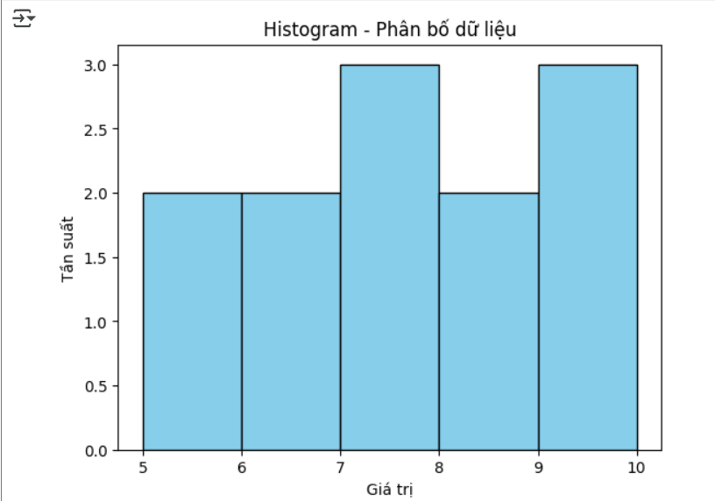
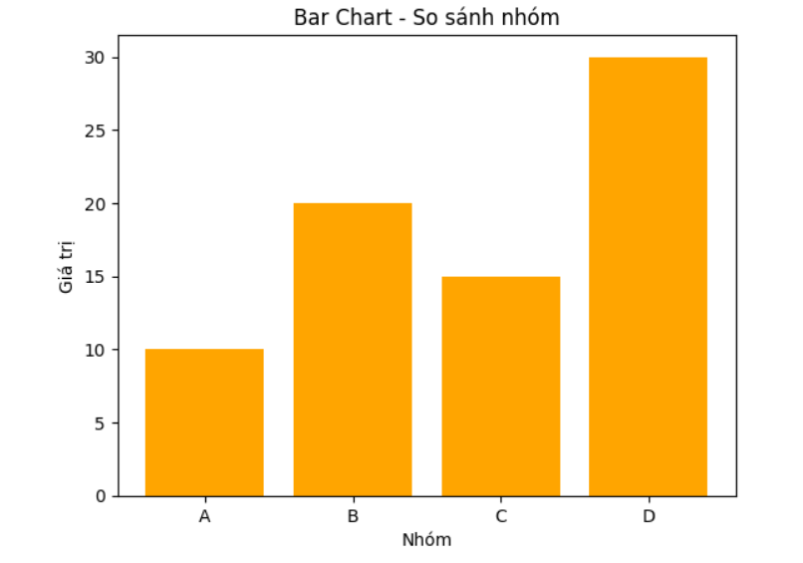

Histogram
- Dữ liệu mẫu gồm các giá trị số → biểu đồ histogram chia thành 5 khoảng (bins).
- Biểu đồ cho thấy phần lớn dữ liệu tập trung quanh giá trị 6–9.
- Đây là cách thể hiện phân bố tần suất của dữ liệu liên tục.
- Rất hữu ích để thấy dữ liệu có lệch về một phía (skewed) hay phân bố đều.

Bar chart
- Có 4 nhóm (A, B, C, D) với giá trị tương ứng (10, 20, 15, 30).
- Biểu đồ thể hiện sự so sánh giữa các nhóm rời rạc (categorical).
- Nhìn vào biểu đồ thấy nhóm D có giá trị cao nhất, tiếp theo là nhóm B, nhóm C, và thấp nhất là nhóm A.

7. Xuất biểu đồ sang file (PNG, PDF, HTML)
- Xuất PNG hoặc PDF bằng Matplotlib:
plt.savefig("bieu_do.png") # xuất ảnh PNG
plt.savefig("bieu_do.pdf") # xuất file PDF

- Xuất HTML bằng Plotly:
import plotly.express as px

fig = px.histogram(data, nbins=5, title="Histogram Plotly")
fig.write_html("bieu_do.html") # lưu thành file HTML

1.3.1. Ôn tập lý thuyết

1. Phân tích đơn biến (Univariate Analysis) là gì? Khác gì với phân tích hai biến (Bivariate Analysis)?
- Phân tích đơn biến (Univariate):
  - Phân tích một biến duy nhất.
  - Mục tiêu: mô tả đặc điểm của biến đó (trung bình, trung vị, phân bố, ngoại lai).
  - Công cụ: histogram, boxplot, bảng tần suất.
- Phân tích hai biến (Bivariate):
  - Phân tích mối quan hệ giữa hai biến.
  - Mục tiêu: tìm hiểu tương quan, phụ thuộc, hoặc nhân quả.
  - Công cụ: scatter plot, heatmap, boxplot (số ↔ phân loại).
Khác biệt:
- Đơn biến → mô tả riêng lẻ.
- Hai biến → xem mối quan hệ, ảnh hưởng lẫn nhau.

2. Các thước đo thống kê thường dùng trong phân tích đơn biến
- Trung bình (Mean) – xu hướng trung tâm.
- Trung vị (Median) – ổn định với dữ liệu lệch.
- Mode – giá trị xuất hiện nhiều nhất.
- Độ lệch chuẩn (Standard Deviation) – mức độ phân tán.
- Phạm vi (Range) – độ trải rộng (Max – Min).
- IQR (Interquartile Range) – mức phân tán của 50% dữ liệu ở giữa.

3. Xác định mối quan hệ giữa hai biến
- Tương quan (Correlation): đo mức độ liên hệ tuyến tính giữa hai biến (giá trị -1 → +1).
- Nhân quả (Causality): cho biết biến này có gây ảnh hưởng trực tiếp đến biến kia không (cần thí nghiệm, kiểm định).
- Công cụ phân tích: scatter plot, ma trận tương quan (correlation matrix), kiểm định thống kê.

4. Sự khác biệt giữa tương quan và hiệp biến
- Hiệp biến (Covariance): đo sự biến đổi cùng chiều của 2 biến.
  - Dấu (+/-) cho biết cùng chiều hay ngược chiều.
  - Nhưng không chuẩn hóa, nên khó so sánh giữa các cặp biến.
- Tương quan (Correlation): là hiệp biến đã chuẩn hóa (giá trị nằm trong [-1, 1]).
  - +1 → tương quan dương hoàn hảo.
  - -1 → tương quan âm hoàn hảo.
  - 0 → không có tương quan tuyến tính.
Tương quan dễ diễn giải hơn hiệp biến.

5. Khi nào dùng biểu đồ trực quan hóa trong phân tích đơn biến vs hai biến?
- Đơn biến:
  - Histogram (phân bố dữ liệu).
  - Boxplot (phát hiện ngoại lai).
  - Bar chart (tần suất dữ liệu phân loại).
- Hai biến:
  - Scatter plot (quan hệ giữa hai biến số).
  - Heatmap (ma trận tương quan nhiều biến).
  - Boxplot / Violin plot (số ↔ phân loại).

6. Code mẫu – Scatter plot & Heatmap

import matplotlib.pyplot as plt
import seaborn as sns
import pandas as pd
import numpy as np

# Tạo dữ liệu mẫu
np.random.seed(0)
x = np.random.rand(50)
y = 2*x + np.random.normal(0, 0.1, 50)

# Scatter plot
plt.scatter(x, y, color="blue")
plt.title("Scatter Plot - Mối quan hệ giữa 2 biến")
plt.xlabel("X")
plt.ylabel("Y")
plt.show()

# Heatmap ma trận tương quan
data = pd.DataFrame({"X": x, "Y": y, "Z": np.random.rand(50)})
corr = data.corr()

sns.heatmap(corr, annot=True, cmap="coolwarm", center=0)
plt.title("Heatmap - Ma trận tương quan")
plt.show()
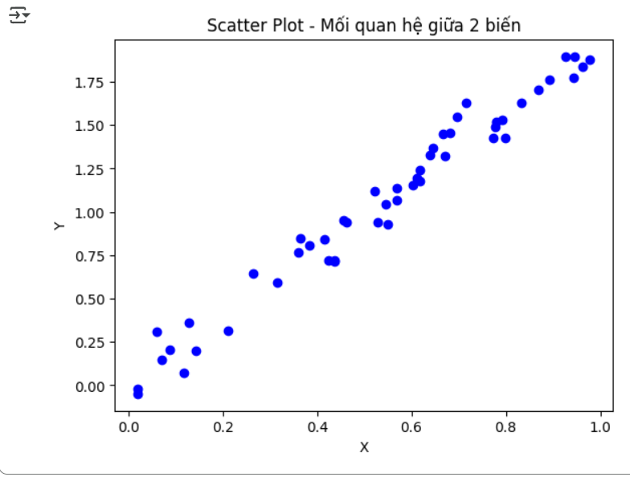
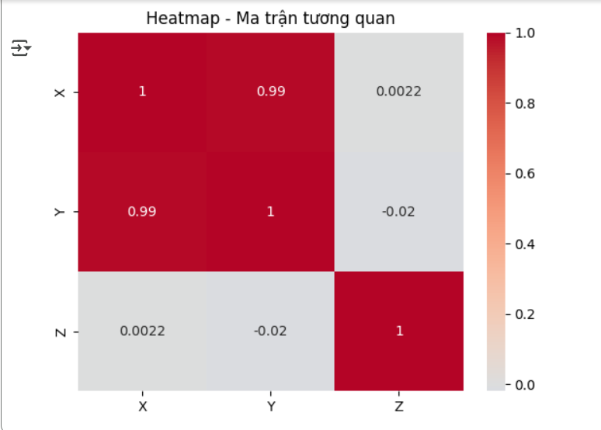
Nhận xét: Biểu đồ Scatter Plot cho thấy giữa biến X và Y tồn tại mối quan hệ tuyến tính rõ ràng. Khi giá trị của X tăng thì giá trị của Y cũng tăng gần như theo một đường thẳng, chứng tỏ mối quan hệ dương mạnh. Tuy có một số điểm dữ liệu lệch khỏi đường xu hướng nhưng đó chủ yếu là do nhiễu ngẫu nhiên.
Khi quan sát Heatmap (ma trận tương quan), ta thấy hệ số tương quan giữa X và Y đạt khoảng 0.98, cho thấy mối quan hệ tuyến tính rất mạnh. Ngược lại, biến Z có giá trị tương quan gần bằng 0 với cả X và Y, phản ánh tính chất ngẫu nhiên và không có sự liên hệ đáng kể. Điều này chứng minh rằng heatmap là một công cụ hữu ích để nhanh chóng xác định những cặp biến có mối quan hệ mạnh hay yếu.

7. Trực quan hóa mối quan hệ số ↔ phân loại (Boxplot & Violin plot)
# Dữ liệu mẫu
import seaborn as sns

tips = sns.load_dataset("tips") # dataset mẫu của Seaborn

# Boxplot
sns.boxplot(x="day", y="total_bill", data=tips)
plt.title("Boxplot - Hóa đơn theo ngày")
plt.show()

# Violin plot
sns.violinplot(x="day", y="total_bill", data=tips)
plt.title("Violin Plot - Hóa đơn theo ngày")
plt.show()
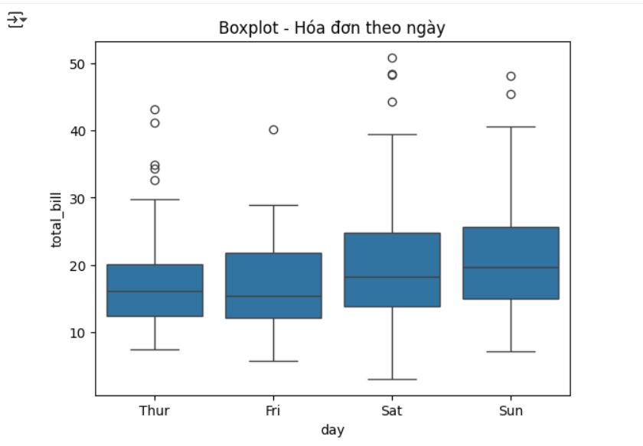
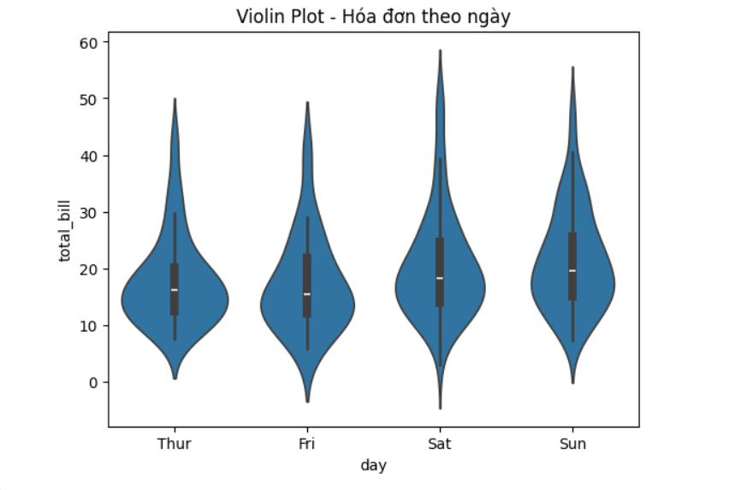
Nhận xét : Boxplot
- Thể hiện phân bố giá trị hóa đơn cho từng ngày trong tuần.
- Ta có thể thấy giá trị trung vị (median) của hóa đơn khác nhau giữa các ngày.
- Chiều dài của box cho biết mức độ phân tán (IQR): ngày nào box dài thì mức độ biến động hóa đơn lớn.
- Các điểm nhỏ lẻ bên ngoài (outliers) là những hóa đơn bất thường (quá cao).

Violin plot
- Cũng thể hiện phân bố dữ liệu nhưng chi tiết hơn boxplot.
- Hình dạng “violin” cho biết mật độ xuất hiện của các mức hóa đơn: chỗ phình to nghĩa là nhiều khách có hóa đơn trong khoảng đó.
- Giúp ta nhìn rõ hơn so với boxplot ở chỗ phân bố có đối xứng hay lệch, và có nhiều cụm dữ liệu hay không.

